附件1
企业投资工业项目“用地清单制+告知承诺制”工作流程
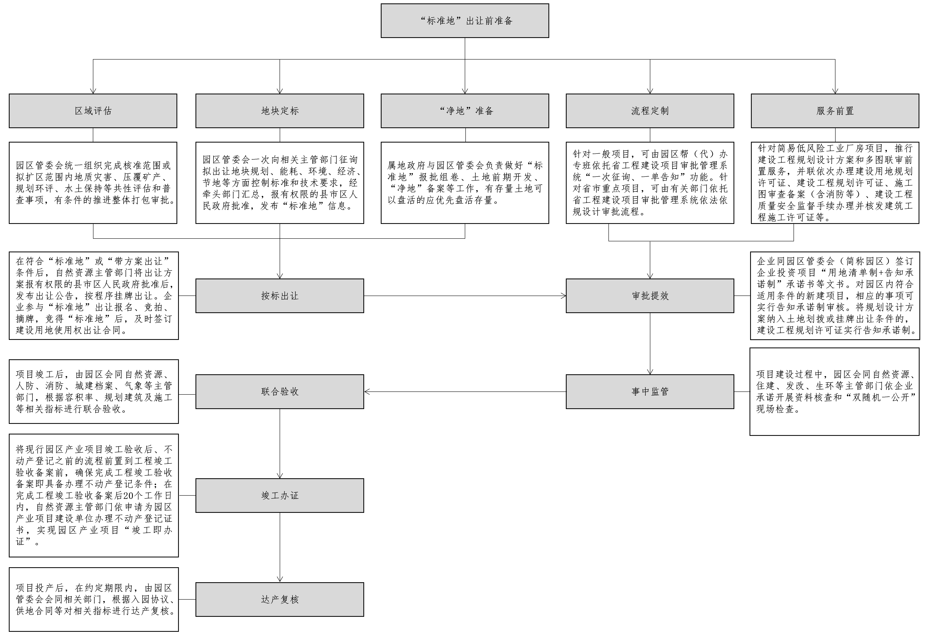

附件2

企业投资工业项目
“用地清单制”控制性指标释义

序号 | 指标名称 |  | 含义及单位 | 责任部门 | 备 注
1 | 地均收入 |  | 单位面积主营业收入  （万元/亩） | 统计部门 | 规定时间复核指标
2 | 地均税收 |  | 单位面积上缴税金  （万元/亩） | 税务部门 | 规定时间复核指标
3 | 规划指标 | 容积率 | 项目用地范围内总建筑面积与项目总用地面积的比值 | 自然资源主管部门 | 竣工验收时复核指标
3 | 规划指标 | 绿地率 | 项目用地范围内各类绿化用地总面积占项目总用地面积的比例（%） | 自然资源主管部门 | 竣工验收时复核指标
3 | 规划指标 | 建筑  系数 | 项目用地范围内各种建构筑物占地总面积占项目总用地面积的比例（%） | 自然资源主管部门 | 竣工验收时复核指标
3 | 规划指标 | 行政办公及生活服务设施比例 | 项目用地范围行政办公、生活服务设施占用土地面积（或分摊土地面积）占总用地面积的比例（%） | 自然资源主管部门 | 竣工验收时复核指标
4 | 节地指标 |  | 国家或地方制定的土地使用标准或者行业制定的建设标准中规定用地控制指标 | 自然资源主管部门 | 规定时间复核指标
5 | X指标  （结合实际增列） |  | 指标名称  （亩均单位量纲） | 指标提出部门 | 法律法规政策规定的复核要求
6 | X指标  （结合实际增列） |  | 指标名称  （亩均单位量纲） | 指标提出部门 | 法律法规政策规定的复核要求
... | ... |  | ... | ... | ...

附件3

湖南省新增工业项目
“用地清单制”控制性指标

根据国家、省土地集约利用评价体系数据，按照底线约束、统一适用、分区分类、有效引领的原则，推进工业项目“用地清单制+告知承诺制”和“五即”供地模式改革，制定本“4+X”控制性指标。
园区类型 | 基础指标 |  |  |  | X指标  （结合实际增列）
园区类型 | 工业用地固定资产投入强度  （万元 /亩） | 工业用地  地均收入  （万元/亩） | 工业用地  地均税收  （万元/亩） | 工业用地  容积率 | 指标名称  （亩均单位量纲）
国家级园区 | 400 | 500 | 30 | 1.5 | 不低于国家、省最低标准
省级园区 | 320 | 400 | 24 | 1.2 | 不低于国家、省最低标准

注：1.工业投资项目适用“标准地”，适用“用地清单制+告知承诺制”等优惠政策的，应该承诺在签订土地出让合同3年内达到本控制性指标中包含工业用地容积率在内的至少3项指标。
2.各县市区实施“用地清单制+告知承诺制”和“五即”供地模式改革中，达到本控制性指标有难度的，应参考《湖南省新增工业项目地区分级“亩均效益”指导性指标》进行系数修正，并将具体实施指标按职责报省自然资源厅、省住房城乡建设厅、省发展改革委、省生态环境厅、省水利厅备案。

附件4

湖南省新增工业项目地区
分级“亩均效益”指导性指标

分类 | 市（州）、县（市、区）城镇用地 | 修正系数
一 | 长沙市（芙蓉区、开福区、天心区、雨花区、岳麓区） | 1
二 | 岳阳市岳阳楼区、衡阳市（石鼓区、雁峰区、蒸湘区、珠晖区）、湘潭市（岳塘区、雨湖区）、 株洲市（荷塘区、芦淞区、石峰区、天元区）、常德市武陵区 | 0.9
三 | 娄底市娄星区、邵阳市（北塔区、大祥区、双清区）、永州市冷水滩区、岳阳市云溪区、衡阳市南岳区、常德市鼎城区、郴州市（北湖区、苏仙区） | 0.8
四 | 长沙县、怀化市鹤城区、浏阳市、张家界市永定区、岳阳市君山区、益阳市（赫山区、资阳区）、永州市零陵区、长沙市望城区 | 0.78
五 | 耒阳市、醴陵市、临湘市、汨罗市、湘乡市、沅江市、  张家界市武陵源区、宁乡市 | 0.7
六 | 安仁县、安乡县、常宁市、桂阳县、汉寿县、衡东县、衡南县、衡山县、衡阳县、华容县、津市市、冷水江市、澧县、涟源市、临澧县、临武县、南县、祁东县、祁阳市、韶山市、邵东市、邵阳县、石门县、双峰县、桃江县、  桃源县、武冈市、湘潭县、湘阴县、新邵县、攸县、岳阳县、渌口区、资兴市、吉首市 | 0.68
七 | 安化县、茶陵县、辰溪县、慈利县、东安县、洞口县、洪江市、会同县、嘉禾县、靖州苗族侗族自治县、蓝山县、隆回县、麻阳苗族自治县、宁远县、平江县、绥宁县、新化县、新宁县、新田县、溆浦县、炎陵县、宜章县、永兴县、芷江侗族自治县、中方县、道县、沅陵县 | 0.65
八 | 保靖县、城步苗族自治县、凤凰县、古丈县、桂东县、花垣县、江华瑶族自治县、江永县、龙山县、泸溪县、汝城县、桑植县、双牌县、通道侗族自治县、新晃侗族自治县、永顺县 | 0.6
说明：各市县分等主要依据新增建设用地使用费、工业用地最低价地区等别，修正系数针对亩均固定资产投资强度、工业地均税收等指标，容积率指标不作区域分级修正；结合了县改市、县改区等情况。

附件5

企业投资工业项目
“用地清单制+告知承诺制”承诺书
（示范文本）

〔_____年〕第____号
________________（园区管委会）：
一、项目基本情况
我公司建设的项目_______，位于______，已于___年___月___日签订国有建设用地使用权出让合同，占地面积____亩，总投资____万元，主要建设内容为：_____________，总建筑面积_____平方米，购置主要设备_____台（套），主要生产工艺方案___________________________________，计划开工时间___年___月___日，计划竣工时间___年___月___日。
二、承诺内容
（一）项目备案：及时将项目信息报送湖南省投资项目在线审批监管平台，获取项目代码，按时报送开工、建设、竣工等信息。
（二）“标准地”控制指标：我公司建设的项目，竣工验收时固定投资强度不低于______万元/亩，符合规划管控指标（容积率、建筑系数、行政办公及生活服务设施比例、绿地率）；竣工验收手续办结之日起三年时产出强度不低于_____万元/亩，证载工业用地税收强度不低于______万元/亩，单位工业增加值能耗不高于______吨标煤/万元或行业标准，单位工业增加值污染物排放量不高于_______吨/万元或行业标准。
（三）接受监管：及时向审批部门提交材料办理建设工程规划许可和施工许可，取得施工许可后开工建设。项目建设、竣工验收、达产及运行期间，接受审批部门、监管部门、企业运行主管部门等相关部门监管，及时报告情况。
（四）材料真实性：对所提交的材料和填报内容的真实性、合法性、准确性、完整性负责。
项目建设和竣工验收期间，承诺按合同（协议）有关约定用地，如有违约则自愿承担合同违约责任。

承诺单位（盖章）：

承诺人或法定代表人（签字）：

年 月 日

附件6

________（区域名称）水土保持承诺书
（示范文本）

项目名称：
建设单位名称：
统一社会信用代码：
法定代表人：
联 系 人： 地 址：
固定电话： 手机号码：
传 真： 电子邮箱：

本单位/公司对__________项目水土保持事项承诺如下：
一、所有报送材料真实客观，不涉及国家秘密、商业秘密、个人隐私，不含有危害国家安全、公共安全、经济安全和社会稳定的内容，可以在公共网站进行公开公示。
二、所报送的《______________（项目名称）水土保持方案区域评估报告书》真实可靠，符合水土保持法律法规、规章、规范性文件及技术标准的规定。区域的地点、规模发生变化，或者实施过程中水土保持措施发生变化的，按照规定及时办理变更手续。
三、严格执行水土保持“三同时”制度，落实区域水土保持管理机构与人员，建立水土保持管理制度，认真做好水土保持措施设计，加强施工过程水土保持管理，及时实施水土保持措施，防治人为水土流失，保护水土资源和生态环境。
施工中严格按照要求剥离表土，充分利用表土资源；及时采取排水、沉沙、苫盖、拦挡等临时防护措施，保质保量完成水土保持措施，严格控制施工过程中的水土流失；不乱倒乱弃，严格依照法律法规以及《__________（项目名称）水土保持方案区域评估报告书》确定的弃渣场弃渣。
四、本项目主要水土保持技术指标：
1．水土流失防治责任范围______hm²，其中永久占地 hm²，临时占地______hm²。
2．土石方开挖总量______万m³，借方______万m³，填方______万m³，弃方总量______万m³。
3．设置取土场______处，取土量______万m³；设置弃渣场______处，弃渣______万m³。
4．表土开挖______万m³，利用______万m³。
5．水土流失防治目标值：施工期防治目标为：渣土防护率______、表土保护率______。设计水平年防治目标为：水土流失总治理度______，土壤流失控制比______，渣土防护率______，表土保护率______，林草植被恢复率______，林草覆盖率______。
6．水土保持总投资______万元。
五、保证各项水土保持措施安全，且不影响公共设施、基础设施、工业企业、居民点安全，无水土流失灾害风险。
六、按照下列两种情况之一明确水土保持补偿费缴纳方式，在开工前向所在地水行政主管部门（明确到具体水行政主管部门）缴纳水土保持补偿费。
1．由区域管理机构在开工前一次性全部缴纳。
2．“五通一平”工程及公共基础设施在开工前由区域管理机构一次性缴纳，其余由生产建设单位在生产建设项目开工前一次性缴纳。
七、按规定组织开展水土保持监理、监测工作，按时上报水土保持监测成果备案。
八、在各项目投产使用前完成水土保持设施验收并按规定公示、备案。
若违反以上承诺，本单位/公司自愿承担相应的法律责任和信用责任。

承诺单位：（盖章）
日 期： 年 月 日

附件7

湖南省工程建设项目可实行告知承诺制的审批事项告知承诺书示范模板

____________（行政审批机关名称）
____________（行政审批事项名称）
告知承诺书
〔______年〕第____号

行政审批机关（告知人）部门名称：
联系人姓名：
联系方式：
申请人（承诺人）：
单位名称：
统一社会信用代码：
单位地址：
法定代表人姓名：
申请的工程建设项目名称：
申请的工程建设项目代码（湖南省工程建设项目审批管理系统）：
联系人姓名：
联系方式：
（本告知承诺书一式两份，告知人和承诺人各存一份）

行政审批机关的告知

根据《湖南省工程建设项目审批告知承诺制工作指引》有关要求，本行政审批机关就工程建设项目行政审批事项告知如下：
一、审批依据
本行政审批事项的依据为：
- ……
- ……
- ……
…………
二、法定条件
本行政审批事项获得批准应当具备下列条件、标准和技术要求：
- ……
- ……
- ……
…………
- 申请人应当提交并接受查验的材料
根据审批依据和法定条件，本行政审批事项获得批准，申请人应当通过湖南省工程建设项目审批管理系统提交下列材料，以供查验：
- ……
- ……
- ……
…………
- 承诺的期限和效力
申请人愿意作出承诺的，在收到本告知承诺书之日起
（工作日）内由法定代表人或其委托的代理人签字，并加盖单位公章后通过省工程建设项目审批管理系统推送至本行政审批机关。由委托代理人签字的，应提交法定代表人授权委托书及代理人身份证件。
申请人作出符合上述申请条件的承诺，并通过省工程建设项目审批管理系统提交签章的告知承诺书后，行政审批机关依据申请人承诺和信用状况等信息，应在1个工作日内作出审批决定。相应的审批结果文书依法、及时送达申请人。
申请人逾期不作出承诺的，行政审批机关将按照法律、法规和规章的有关规定实施行政审批。申请人作出不实承诺的，行政审批机关将依法作出处理，并由申请人依法承担相应的法律责任。
五、监督和法律责任
本行政审批机关，将在作出准予行政审批决定后适时对申请人的承诺内容是否属实进行核查。发现申请人实际情况与承诺内容不符的，行政审批机关报当地政府后将要求其限期整改，并依法提示申请人和有关当事人的法律责任。
六、诚信管理
本行政审批机关在行政审查、后续监管中发现申请人作出不实承诺、违反承诺或逾期不履行承诺等情况的，可以将其不良行为记入诚信档案，进入工程建设项目审批管理黑名单，并与本级政务服务平台、省政务服务平台、全国公共信用信息共享平台、信用湖南等平台实现互联互通，共享市场主体的信用信息，对申请人以后的同一行政审批申请，不再适用告知承诺的审批方式，构建“一处失信、处处受限”的联合协同惩戒机制。

申请人的承诺

根据《湖南省工程建设项目审批告知承诺制工作指引》有关要求，本申请人就工程建设项目行政审批事项，作出如下承诺：
一、所填写的信息及提供的材料真实、准确、有效；
二、已经知晓行政审批部门告知的全部内容；
三、确认符合行政审批部门告知的准予行政审批应当具备的条件、标准和技术要求；
四、对相关证明事项的承诺；
五、对接受事中事后监管的承诺；
六、愿意承担作出不实承诺、违反承诺或逾期不履行承诺的法律责任和后果；
七、所作承诺是申请人真实意愿的表达。

申请人： 行政审批机关：
法定代表人（或其委托代理人）：

（签字盖章） （盖章）
年 月 日 年 月 日
备注：实行法定代表人授权委托代理的，须提交《法定代表人授权委托》。

